Meu Controle Financeiro
Casos de Uso
Especificação dos principais fluxos do sistema
Versão 1.0
Julho de 2026

Sumário
UC-01 — Registrar-se
UC-02 — Autenticar-se
UC-03 — Registrar Transação
UC-04 — Cadastrar Cartão e Vincular Cartão Virtual
UC-05 — Consultar Fatura do Cartão
UC-06 — Definir Orçamento Mensal
UC-07 — Criar Meta e Registrar Aporte
UC-08 — Gerar Relatório em PDF

Este documento especifica os principais casos de uso do sistema “Meu Controle Financeiro”. Todos têm como ator único o “Usuário” (pessoa autenticada, exceto onde indicado).
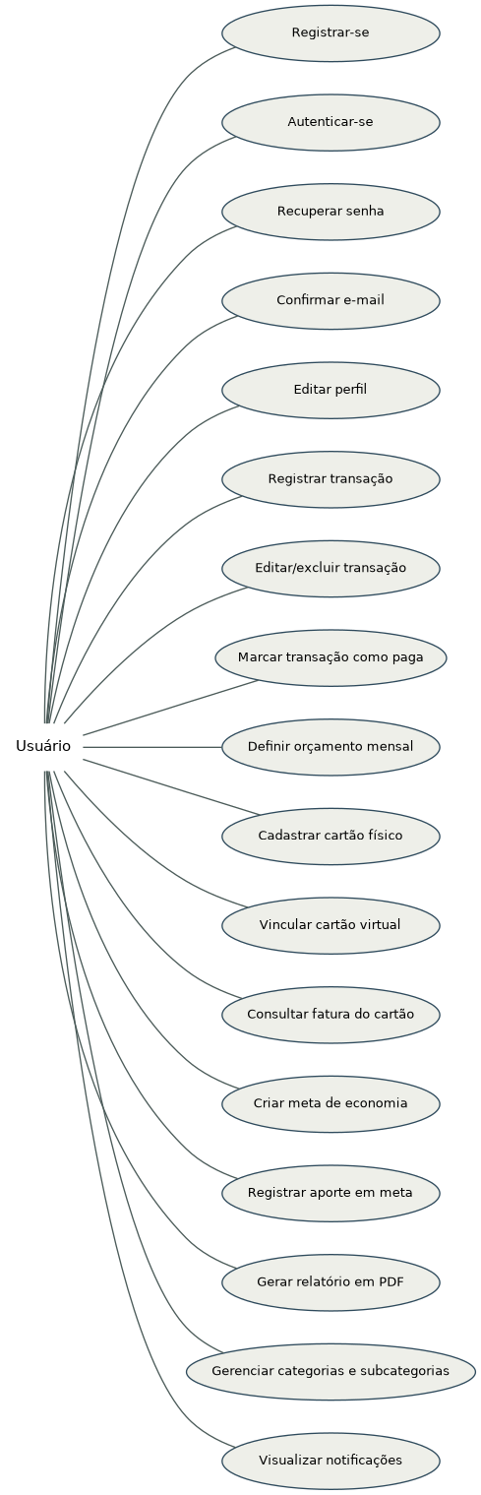

UC-01 — Registrar-se
Ator | Visitante
Pré-condições | O visitante não possui conta no sistema.
Pós-condições | Conta criada; e-mail de confirmação enviado (ou registrado em log).

Fluxo Principal
1. O visitante acessa a tela de registro.
2. O visitante informa nome, e-mail e senha.
3. O sistema valida o formato do e-mail e o tamanho mínimo da senha.
4. O sistema verifica que o e-mail não está em uso.
5. O sistema cria a conta e envia um e-mail de confirmação.
6. O sistema redireciona o visitante para a tela de login.

Fluxos Alternativos / de Exceção
- E-mail já cadastrado: o sistema exibe mensagem de erro e mantém o visitante na tela de registro.
- Falha no envio do e-mail de confirmação: a conta é criada normalmente; o link de confirmação é registrado em log para uso manual.

UC-02 — Autenticar-se
Ator | Usuário
Pré-condições | O usuário possui uma conta cadastrada.
Pós-condições | Usuário autenticado, com token de sessão válido por 7 dias.

Fluxo Principal
1. O usuário informa e-mail e senha na tela de login.
2. O sistema valida as credenciais.
3. O sistema retorna um token de sessão (JWT).
4. O sistema redireciona o usuário para o Painel (Dashboard).

Fluxos Alternativos / de Exceção
- Credenciais inválidas: o sistema exibe mensagem de erro genérica, sem indicar se o e-mail existe.

UC-03 — Registrar Transação
Ator | Usuário
Pré-condições | O usuário está autenticado e possui ao menos uma subcategoria cadastrada.
Pós-condições | Transação (ou grupo de transações) registrada e refletida nos totais e gráficos.

Fluxo Principal
1. O usuário abre o formulário de nova transação.
2. O usuário seleciona o tipo (receita/despesa) e informa valor, data, categoria/subcategoria.
3. O usuário opcionalmente vincula um cartão e define recorrência.
4. O sistema valida os dados e cria a transação (ou o grupo de transações recorrentes).
5. O sistema atualiza os totais exibidos no Painel.

Fluxos Alternativos / de Exceção
- Recorrência fixa selecionada: o sistema solicita a quantidade de meses e cria uma transação para cada mês, vinculadas por um identificador de grupo.
- Dados inválidos: o sistema exibe mensagem de erro e mantém o formulário preenchido.

UC-04 — Cadastrar Cartão e Vincular Cartão Virtual
Ator | Usuário
Pré-condições | O usuário está autenticado.
Pós-condições | Cartão físico criado; cartão(ões) virtual(is) vinculado(s) e compartilhando o limite do físico.

Fluxo Principal
1. O usuário abre o formulário de novo cartão e seleciona o tipo “Físico”.
2. O usuário informa nome, banco, limite total, dia de vencimento e o intervalo de dias até o fechamento.
3. O sistema calcula o dia de fechamento e cria o cartão físico.
4. O usuário opta por adicionar um cartão virtual vinculado a esse físico.
5. O usuário informa nome e banco do cartão virtual; o sistema herda limite, fechamento e vencimento do físico.

Fluxos Alternativos / de Exceção
- Exclusão do cartão físico com virtuais vinculados: o sistema alerta que os virtuais também serão excluídos e pede confirmação.

UC-05 — Consultar Fatura do Cartão
Ator | Usuário
Pré-condições | O usuário possui ao menos um cartão cadastrado com transações lançadas.
Pós-condições | Usuário visualiza o detalhamento da fatura do ciclo selecionado.

Fluxo Principal
1. O usuário acessa a tela de Cartões.
2. O usuário seleciona o mês/ano de referência.
3. O sistema calcula o ciclo de fatura correspondente ao fechamento daquele mês.
4. O usuário aciona “Ver fatura” em um cartão.
5. O sistema lista as transações do ciclo, com opção de marcar cada uma como paga.

Fluxos Alternativos / de Exceção
- Cartão sem transações no ciclo selecionado: o sistema exibe mensagem informando que não há despesas na fatura.

UC-06 — Definir Orçamento Mensal
Ator | Usuário
Pré-condições | O usuário está autenticado.
Pós-condições | Orçamento criado e exibido com o percentual de utilização calculado.

Fluxo Principal
1. O usuário abre o formulário de novo orçamento.
2. O usuário seleciona uma categoria, informa o limite e o mês/ano.
3. O sistema valida que não existe outro orçamento para a mesma categoria e período.
4. O sistema cria o orçamento e calcula o gasto já realizado naquela categoria no período.

Fluxos Alternativos / de Exceção
- Orçamento já existente para a categoria/período: o sistema rejeita a criação e exibe mensagem de erro.

UC-07 — Criar Meta e Registrar Aporte
Ator | Usuário
Pré-condições | O usuário está autenticado.
Pós-condições | Meta atualizada com o novo valor e status; aporte registrado no histórico da meta.

Fluxo Principal
1. O usuário cria uma meta informando título, valor-objetivo e prazo opcional.
2. O sistema calcula o aporte mensal sugerido, caso haja prazo definido.
3. O usuário registra um aporte informando valor e data.
4. O sistema soma o aporte ao valor atual da meta e recalcula status, valor restante e meses restantes.

Fluxos Alternativos / de Exceção
- Valor atual atinge ou ultrapassa o valor-objetivo: o status da meta passa automaticamente para “concluída”.

UC-08 — Gerar Relatório em PDF
Ator | Usuário
Pré-condições | O usuário possui transações lançadas no período desejado.
Pós-condições | Relatório em PDF disponibilizado para download ou enviado por e-mail.

Fluxo Principal
1. O usuário acessa a tela de Relatórios.
2. O usuário define o período e, opcionalmente, filtra por categoria/subcategoria/palavra-chave.
3. O usuário aciona “Gerar e Baixar PDF” ou opta por receber por e-mail.
4. O sistema monta o PDF agrupado por categoria, com subtotais, e realiza o download ou envio.

Fluxos Alternativos / de Exceção
- Nenhuma categoria selecionada: o sistema impede a geração e solicita ao menos uma categoria (ou “Outros” com palavra-chave).

